

**ZO OS ECHO Precheza a.s.**

pořádá v termínu **26.8. – 31.8. 2024**  tradiční týdenní zájezd na

***SLOVENSKO - Vysoké Tatry a Slovenský ráj***

 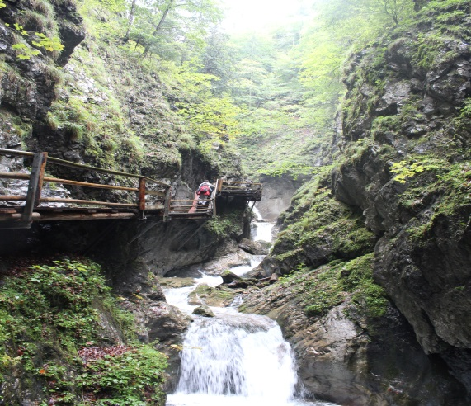

Zájemci o turistiku navštíví hory a pojedeme ohřát svá těla do termálního koupaliště. Ubytování je zajištěno v hotelu SOREA Titris v Tatranské Lomnici.

Odjezd 26.8. 2024 v 7:00 hod **od hlavní vrátnice PRECHEZA a.s.**

Při přihlášení pobytu žádám o platbu, datum narození, bydliště, číslo cest. dokladu, osobní číslo zaměstnance. Storno – poplatek dle podmínek hotelu Titris

CENÍK: Odborář 4950,-Kč

Zaměstnanec 5480,-Kč

Rodinný př. 6570,-Kč

Zaměstnanec nad 60let 4850,-Kč

Rodinný př. nad 60 let 5820,-Kč

Odborář nad 60 let 4300,-Kč

Dítě 4-15 let 4680,-Kč

V ceně je ubytování, polopenze, daň z pobytu, doprava.

Zájemci se mohou přihlásit u předsedy ZO v 1patře AB, nebo telefonicky do ***14.6.2024***